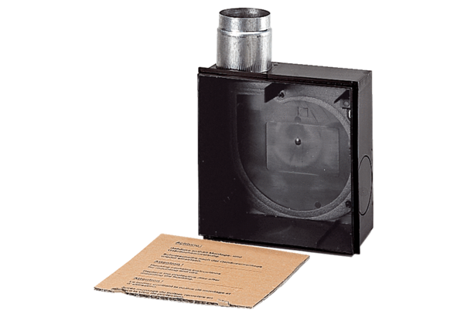Unterputzgehäuse ER - UPDVerpackungseinheit: 1 StückSortiment: B
Artikelnummer: 0093.0972Hersteller: MAICO

